……….………(sz.) napirend

Előterjesztve: Kerületfejlesztési és Településüzemeltetési Bizottsághoz

E L Ő T E R J E S Z T É S

a Képviselő-testület 2018. február 27-i ülésére

Tárgy: Javaslat Budapest II. Kerületi Önkormányzat Képviselő-testületének a Bp., II. Kerületi Városrendezési és Építési Szabályzatról szóló 2/2007.(I.18.) rendelet módosítására

Készítette: Trummer Tamás főépítész

Egyeztetve: Dankó Virág alpolgármester

Látta: dr. Szalai Tibor jegyző

dr. Murai Renáta jegyzői igazgató

Tisztelt Képviselő-testület!

A Bp., II. Kerületi Városrendezési és Építési Szabályzatról szóló 2/2007.(I.18.) számú rendelet és mellékletei (a továbbiakban: KVSZ) módosítása szükséges több okból kifolyólag.

A KVSZ módosítás egyrészt a szabályozási vonal kialakult állapotával összefüggésben vált szükségessé a
- Lepke utca - Branyiszkó utcát érintő közterületi szabályozás miatt.

Másrészről módosítani szükséges a KVSZ-t a magasabb szintű jogszabályokkal összefüggésben, mert
- Bp. Főváros Önkormányzata, 2017. decemberi közgyűlésén jóváhagyta a II. kerület Duna-parti területére vonatkozó Duna-parti építési szabályzatról szóló 29/2017.(IX.19.) Főv. Kgy. rendeletét, így a fővárosi és kerületi rendeletek területi hatályának összehangolása szükséges, továbbá
- Bp. Főv. II. Kerületi Önkormányzat Képviselő-testületének a településkép védelméről szóló 45/2017.(XII.20.) önkormányzati rendeletének és a KVSZ jogharmonizációja szükséges.

A településfejlesztési koncepcióról, az integrált településfejlesztési stratégiáról és a településrendezési eszközökről, valamint egyes településrendezési sajátos jogintézményekről szóló 314/2012. (XI.8.) Kormányrendelet (továbbiakban: Korm. rendelet) 32. § (6a) bekezdése szerint a KVSZ módosítása állami főépítészi eljárás szabályai szerint készült, mivel az a helyi építési szabályzatban meghatározott szabályozási elem pontosítása, valamint a magasabb szintű jogszabályi változás átvezetése, érvényesítése, valamint jogszabályi harmonizáció érdekében történt.

A Korm. rendelet 29/A.§-a szerint a kerületi szabályozási terv tervezetének partnerségi egyezetése lezajlott. A KVSZ és mellékletei módosításával kapcsolatban a partnerségi egyeztetés során vélemények, észrevételek, ill. javaslatok a megadott határidőig nem érkeztek. A Kerületfejlesztési és Településüzemeltetési Bizottság a partnerségi egyeztetést 2018.02.15-i ülésén lezárta, a döntés közzétételéről gondoskodott.

Az állami főépítészi hatáskörében eljáró Budapest Főváros Kormányhivatala záró szakmai véleménye az előterjesztés leadásának napjáig nem érkezett meg, ezért azt a Képviselő-testületi ülésen fogjuk ismertetni.

Kérem a Képviselő-testületet, alkossa meg rendeletét a KVSZ módosításáról!

A rendelet elfogadása minősített többségű szavazati arányt igényel!

Budapest, 2018. február 19.

Dr. Láng Zsolt
polgármester

Jelenlegi szövegezés | Javasolt módosítás
- | Budapest Főváros II. Kerületi Önkormányzat Képviselő-testülete az épített környezet alakításáról és védelméről szóló 1997. évi LXXVIII. törvény 13. § (1) bekezdésében, valamint a 62. § (6) bekezdés 6. pontjában kapott felhatalmazás alapján, Magyarország Alaptörvénye 32. cikk (1) bekezdés a) pontjában és Magyarország helyi önkormányzatairól szóló 2011. évi CLXXXIX. törvény 23. § (5) bekezdés 6. pontjában meghatározott feladatkörében eljárva, a 314/2012.(XI.8.) Korm. rendelet 42/A. §-ban biztosított, az állami főépítészi véleményezési jogkörében eljáró fővárosi kormányhivatal véleményének kikérésével a következőket rendeli el:
 | 1. §
R. 1. §: | A Bp., II. Kerületi Városrendezési és Építési Szabályzatról szóló 2/2007. (I. 18.) rendelet (a továbbiakban: R.) 1. § helyébe a következő rendelkezés lép:
Jelen rendelet hatálya Budapest II. kerületének közigazgatási területére (továbbiakban: a terület) terjed ki. | „(1) Jelen rendelet hatálya Budapest II. kerület közigazgatási területére (a továbbiakban: Terület) terjed ki, a (2) bekezdésben foglaltak kivételével.  (2) A rendelet hatálya nem terjed ki az épített környezet alakításáról és védelméről szóló 1997. évi LXXVIII. törvény 14/B.§ szerinti alapján megalkotott, Budapest Főváros Önkormányzata Közgyűlésének a II. kerület Duna-parti területére vonatkozó, Duna-parti építési szabályzatról szóló 29/2017.(IX.19.) önkormányzati rendelete szerinti 14617/16, 14617/14, 14617/9, 14617/23, 14617/24, 14617/25, 23807/5, 23807/6, 23809/6, 13474/1, 14477/3, 14477/3 helyrajzi számú telkekre.”
 | 2. §
R. 4/F. alcím szöveg: | A R. 4/F.§ az alcím szöveg helyébe a következő szöveg lép:
A Margit híd budai hídfő és környezetére ( a (14617/16), (14617/9), 14617/8), (14478/7), (13472/2), részben a (13464/2), (13470), (13469), (13543/3), részben a (13484), (13475), (13476), részben a (13474/2), (13474/1), (23807/3), (23809/2) hrsz.-ú közterületekre) vonatkozó kerületi szabályozási terv VSZ-06 jelű rendelkezései: | „A Margit híd budai hídfő és környezetére (a (14617/16), (14617/9), (14617/8), (14478/7), (13472/2), részben a (13464/2), (13470), (13469), (13543/3), részben a (13484), (13475), (13476), részben a (13474/2), (13474/1), (23807/3), (23809/2) hrsz.-ú közterületekre) vonatkozó kerületi szabályozási terv VSZ-06 jelű rendelkezései, figyelembe véve jelen rendelet 1. §-át:”
 | 3. §
 | - A R. 1. mellékletének 10. és 11. lapjai jelen rendelet 1. melléklete szerint módosulnak.
 | - A R. 4/B. melléklet 57.1 és 56.2 tervlapjai jelen rendelet 2. melléklete szerint módosulnak.
 | - A R. 7. melléklete helyébe jelen rendelet 3. melléklete lép.
 | ZÁRÓ RENDELKEZÉSEK
 | 4. §
 | Jelen rendelet a kihirdetését követő napon lép hatályba, és az azt követő napon a törvény erejénél fogva hatályát veszti. Rendelkezéseit a hatályba lépését követően kezdődő építési hatósági eljárásokban kell alkalmazni.
 | 5. §
 | Hatályát veszti a R.:
R. 4/J.§ (41) bekezdés d) pontja  d) A Máriaremetei útnak a Szabadság utca és Hidegkúti út közötti szakaszán a közterületi telekhatáron kerítés az alábbi feltételekkel építhető:  da) nem tömör kerítés legfeljebb 1,8 méter magas és legalább 70%-ban áttört lehet, db) tömör kerítés legfeljebb 2,0 méter magasságban létesíthető. Anyaga lehet kő, kiselemes falazat, látszóbeton, burkolt nyers beton, burkolt vagy vakolt zsalukő, és zajterhelést csökkentő kialakítású faszerkezet. | - 4/J.§ (41) bekezdés d) pontja,
R. 4/J.§ (41) bekezdés e) pontja  e) Kerítés építhető a Hidegkúti út mentén a Hidegkúti út 173-233. házszámok közötti területen az alábbi feltételekkel:  ea) ha a telek homlokvonala és az építési hely határa között 3,0 métert meghaladó az előkert, akkor a közterületi telekhatáron legfeljebb 1,8 méter magas és legalább 80%ban áttört kerítés létesíthető,  eb) ha a kerítés az építési határvonalra vagy attól a közterület irányába 3,0 méteren belülre kerül, akkor legfeljebb 2,0 méter magasságban tömör megjelenéssel létesíthető. Anyaga lehet kő, kiselemes falazat, látszóbeton, burkolt nyers beton, vakolt vagy egyéb módon burkolt zsalukő, és zajterhelést csökkentő kialakítású faszerkezet. Közterület felőli oldalát építészetileg úgy kell tagolni, hogy utcaképet adó és homlokzatképző legyen,  ec) oldalsó telekhatáron az építési határvonal és a hátsó telekhatár között legfeljebb 1,8 méter magas és legalább 80%-ban áttört kerítés létesíthető,  ed) a hátsókerti telekhatáron tömör kerítés csak támfallal egybeépítve létesíthető, magassága a csatlakozó magasabb terepszinthez képest legfeljebb 1,0 méter lehet. | 4/J.§ (41) bekezdés e) pontja
R. 4/J.§ (43) bekezdés b) pontja  b) A Gyermekvasút-végállomás üzemi épületein - az a) pont szerinti településképi szempontok figyelembe vételével (takarással, vagy egyéb módon a településképbe illesztve) - a legfeljebb 6,0 m-t nem meghaladó méretű antennatartó szerkezet és a 4,0 m-t nem meghaladó antenna elhelyezhető. | 4/J.§ (43) bekezdés b) pontja
R. 6. § (9) bekezdés c) pontja  c) nem vehető figyelembe:  ca) a nem szilárd burkolaton és zöldfelületen kialakított parkoló felülete férőhelyenként 10 m²-rel számolva  cb) a fedett, de oldalt nyitott tér alatti zöldterület és nem szilárd burkolat. | - 6. § (9) bekezdés c) pontja
R. 6. § (10) bekezdés c) pontja  c) a kerti fürdő és úszómedencék vízfelülete a zöldfelületbe nem számítható bele. 0 % | 6. § (10) bekezdés c) pontja
R. 6. § (15) bekezdése  (15) Pergola, lugas  a) az előkert előírt legkisebb mértén belül nem létesíthető,  b) épülettel egy szerkezetként, vagy azzal vizuálisan egységet képezve legfeljebb 1,0 méterrel nyúlhat túl az építési helyen,  c) önálló szerkezetként nem közelítheti meg a szomszédos telekhatárt 1,0 méternél jobban. | 6. § (15) bekezdése
R. 8. § (2) bekezdése  (2) Vezeték nélküli elektronikus hírközlési létesítmény – övezeti előírás hiányában – nem helyezhető el a (4) bekezdés c) pontjában foglaltak szerinti kivétellel:  a) a városkép szempontjából kiemelt területen,  b) a világörökség területén, továbbá az országos és a helyi védettségű területen és épületen,  c) meglévő egészségügyi létesítmény területén,  d) működő óvodák, alsó- és középfokú oktatási létesítmények területén,  e) játszótéren,  f) zöldterületen (Z keretövezetben lévő telken),  g) vízgazdálkodási területen, továbbá  h) az a) - g) pontok alatti területek telekhatárától számított 200 m-en belül. | - 8. § (2) bekezdése
R. 8. § (3) bekezdése  (3) Vezeték nélküli elektronikus hírközlési létesítmény beépítésre nem szánt területen helyezhető el a (2) bekezdésben foglaltak figyelembevételével. | 8. § (3) bekezdése
R. 8. § (4) bekezdése  (4) A beépítésre szánt területeken és a közterületeken a vezeték nélküli elektronikus hírközlési létesítmény (távközlési, adatátviteli berendezés)  a) elsődleges elhelyezését közterületen kell megoldani, amely akkor történhet  aa) ha az meglévő infrastruktúra elemhez kapcsolódik, vagy  ab) ha az adott közterületet beépítésre nem szánt területek veszik körül és azok nem tartoznak védett természeti oltalom alá;  b) nem közterületi telken akkor létesíthető, ha az a) pont szerinti közterületen való elhelyezés nem jöhet létre, és amennyiben a telek nem tartozik a (2) bekezdés b) –h) pontjai közé, továbbá ha az épület rendeltetése  ba) intézményi épület, irodaház, parkolóház, sportcélú építmény,  bb) templom (padlástéren belül), amennyiben az védett értéket nem érint,  bc) 20 m építménymagasságot meghaladó lakóépület;  c) az (2) bekezdés a) pontja szerinti városképi szempontból kiemelt területen a jelen bekezdés b) pont szerinti épület meglévő tömegén belül, takartan akkor is létesíthető, ha igazolható, hogy az adott épületen való elhelyezés hiányában a hírközlési lefedettség korlátozott marad, ami a megfelelő szolgáltatási színvonalat csökkentené és az érintett szolgáltató nem képes másként vagy máshol teljesíteni a szolgáltatás elvárható minőségét. | 8. § (4) bekezdése
R. 9. § (3) bekezdése  (3) A keretövezetbe nem sorolt közlekedési célú közterületek mentén fekvő zártsorú beépítésű övezetekben lévő üres telkek felszíni parkolóként való átmeneti hasznosítása megengedett. Az átmeneti parkoló céljára hasznosított telken kerítés és egy darab 2,5 x 2,5 x 3,0 m-es őrbódé létesíthető. A kerítés legfeljebb 1,80 m magas drótfonatos kerítés lehet. Az őrbódé csak a telek parkolóként történő hasznosításának idejére tartható fenn. | - 9. § (3) bekezdése
R. 10. § (1) bekezdése  (1) Közterületi telekhatáron új – külső vagy belső megközelítésű – sorgarázs szabályozási terv rendelkezése hiányában nem helyezhető el. | - 10. § (1) bekezdése
R. 14. § (2) bekezdése  (2) A közterület felőli kerítés  a) maximális teljes magassága 1,80 m, melyből a lábazat legfeljebb 0,60 m magasságú lehet;  b) a kerítéslábazat felületképzése lehet  ba) tégla, kő, műkő, vagy ezekkel burkolt egyéb tartószerkezet, továbbá  bb) tervezett módon kialakított esztétikus betonfelület,  bc) fagyálló lábazati vakolattal ellátott falszerkezet.  c) A kerítés áttörtsége legalább 50% legyen annak teljes magasságát figyelembe véve. A terület karakterének megőrzése, fejlesztése, illetve megteremtése érdekében legalább 50% áttörtséggel nem rendelkező kerítés nem létesíthető. A kerítés áttörtségét a d) pontban foglaltak kivételével számítással kell igazolni.  d) A fémanyagú vagy a kerítéspillérek közötti elhatároló szerkezet tekintetében teljes mértékben áttörtnek számít  da) a hagyományos acél- és alumíniumkerítés, öntöttvas kerítés esetén (pálcás, díszítéssel vagy anélkül), az elemek között 8-12 cm közötti távolsággal, vagy  db) az eltérő, átlagosan legalább 8,0 cm-es közökkel, ferdén illesztett, pálcás jellemzőkkel rendelkező fémkerítés, ahol a pálca nagyobbik keresztmetszeti értéke sem haladja meg az 1 cm-t, továbbá  dc) a hálójellegű, vagy fonott fémkerítés– legalább 5,0 cm-es sűrűségű fonással  melyek esetében az áttörtséget nem kell számítással igazolni.  e) Saroktelek esetében – a közlekedési felületek megfelelő beláthatósága érdekében – a kerítéseket a szükséges mértékben, de legalább a saroktól mért 5-5 méteres hosszban áttörten kell kialakítani, amennyiben az útpálya széle a kerítéstől 5,0 méternél kisebb távolságra van. | - 14. § (2) bekezdése
R. 14. § (3) bekezdése  (3) Támfalkerítés  a) az utcai támfalkerítés magassága a támfallal együtt legfeljebb 3,5 m lehet, mely a támfalként kialakított szerkezet felett, legfeljebb 15 cm-es lábazattal, a lábazat alsó vonalától számolva legfeljebb 1,0 m magassággal és 50%-os áttörtséggel létesíthető;  b) a támfal felett mellvédként kialakított kerítés legfeljebb 1,0 m magassággal létesíthető, de a támfal magasságával együtt sem haladhatja meg a járdatőtől számított 3,5 métert.  c) meglévő támfalkerítés helyreállítása, újjáépítése során az eredeti magasság megtartható. | 14. § (3) bekezdése
R. 14. § (4) bekezdése  (4) A szomszédos telkek közötti nem utcai kerítés legfeljebb 1,8 m magasságú lehet és jellemzői azonosak az utcai kerítésével, a következő eltérésekkel  a) teljes tömör kialakítással (100%-osan át nem látható módon)  aa) legfeljebb 3,0 méteres szélességgel létesíthető egybefüggő kerítésszakasz, és  ab) az ilyen szakaszok nem haladhatják meg az adott egy-egy telekhatár hosszának 10%-át, és  ac) a kerítés előkerti szakaszán nem létesíthető  ad) a telekhatár teljes hosszában érvényesíteni szükséges a legalább 50%-os áttörtséget.  b) a kerítés anyaghasználata azonos lehet az utcai kerítéssel, továbbá nyersbeton lábazat is alkalmazható,  c) támfalkerítés szükség szerint legfeljebb 3,5 m magasságig alkalmazható a (3) bekezdés figyelembevételével. | 14. § (4) bekezdése
R. 14. § (6) bekezdése  (6) Mezőgazdasági területen és gazdasági erdő céljára kijelölt területen kizárólag lábazat nélküli drótfonat kerítés létesíthető úgy, hogy az oszlopok között legalább 3 méter távolságot kell biztosítani. | 14. § (6) bekezdése
R. 14. § (7) bekezdése  (7) Mezőgazdasági területek keretövezetű telkeken kerítés csak az övezet határán, illetve az övezet közterületi határán helyezhető el. Nem helyezhető el kerítés a külön használatú területek lehatárolására. | 14. § (7) bekezdése
R. 14. § (8) bekezdése  (8) Biztonsági szempontból védelmet igénylő nemzetbiztonsági vagy külképviseleti létesítmény esetében az (2)-(5) bekezdésekben meghatározott lábazat legnagyobb magassága 0,8 m, a kerítés teljes magassága 2,70 m lehet. Az áttörtség mértéke mind az utcai, mint a szomszédos telkek felé 40%-ra csökkenthető. Kivételesen a biztonság növelése érdekében hosszabb tömör falszakasz létesíthető. | 14. § (8) bekezdése
R. 15. § (2) bekezdése  (2) 3,50 méternél magasabb támfal csak áttört mellvéddel létesíthető | - 15. § (2) bekezdése
R. 16. § (1) bekezdése  (1) A Budai hegyvidék hagyományos kilátópontjairól a környező tájra és a városra, illetőleg a Dunára történő rálátás lehetőségét biztosítani kell. | - 16. § (1) bekezdése
R. 16. § (2) bekezdése  (2) A Budai hegyvidéken a hagyományos kilátópontok, hegycsúcsok (lásd: 5. számú melléklet) legmagasabb pontja alatti 30 méteres magassági vonalon (rétegvonalon) felül építmény csak szabályozási tervben meghatározott helyen és feltételekkel helyezhető el, az erdővel fedett sziluett védelme érdekében. | 16. § (2) bekezdése
R. 16. § (3) bekezdése  (3) A közterületről látható homlokzaton (tetőzeten) a magastető tömegét tagoló, megbontó tetőtéri ablak két egymás feletti sorban – eltérő szabályozás hiányában – nem alkalmazható. | 16. § (3) bekezdése
R. 16. § (4) bekezdése  (4) A területen az üzlethelyiségek portáljainak üvegfelülete szemmagasságban (1 és 2 m között) nem takarható el és nem festhető le. | 16. § (4) bekezdése
R. 16. § (5) bekezdése  (5) Épület közterületről látható homlokzatán lévő nyílászárók felújítása esetén – a teljes homlokzatra kiterjedő színezési terv alapján történő felújítás kivételével – csak a meglévő nyílászárók eredeti színei alkalmazhatóak, az eredeti osztásrend megtartásával. | 16. § (5) bekezdése
R. 16. § (6) bekezdése  (6) A területen  a) a VK és az L1 keretövezet területén az épület(ek) közterületről látható homlokzatainak részleges homlokzat felújítása és átszínezése nem megengedett.  b) az egyéb zártsorú beépítési módú területeken az épületek legalább földszinti és első emeleti homlokzati szakaszait – az épület homlokzattagolását, tagozatait figyelembe véve – együtt kell felújítani, illetve színezni.  c) a homlokzat felújítása, illetve átszínezése során mind az a), mind a b) pont alá eső területen zártsorú beépítés esetén, biztosítandó a különböző felületek falfirkák elleni megelőző felületvédelme, ún. antigraffiti impregnáló réteggel történő bevonása, a földszint / fogadószint illetve a csatlakozó járdaszint feletti első szint (földszint, magas földszint) födémszerkezete magasságáig. | 16. § (6) bekezdése
R. 16. § (7) bekezdése  (7) A Duna-parton a Világörökség és pufferzónája területén a magastető tömegét tagoló, megbontó tetőtéri ablak a Duna felé nem alakítható ki. | 16. § (7) bekezdése
R. 16. § (9) bekezdése  (9) Az épület klímaberendezései  a) A meglévő épületeken ablakklíma berendezések és klíma-berendezések kültéri egységei csak az épület megjelenéséhez illeszkedve helyezhetőek el  b) A városkép szempontjából meghatározó Duna-parton, a Világörökség és puffer-zónája területén, továbbá a városkép szempontjából kiemelt területeken és útvonalak mentén a kültéri egység csak a közterületről nem látható módon helyezhető el. Amennyiben a rendeltetési egység csak közterületi homlokzattal rendelkezik, akkor csak kültéri egység nélküli klímaberendezés alkalmazható.  c) A kondenzvíz megfelelő elvezetéséről gondoskodni kell, az közterületre vagy szomszéd telekre nem folyhat át, .  d) A keletkező meleg levegőt a szomszédos épületek, rendeltetési egységek zavarása nélkül kell elvezetni, továbbá a berendezés zajkibocsátása meg kell, hogy feleljen a zajvédelmi előírásoknak.  e) Új épület csak központi klímaberendezéssel létesíthető, vagy az épületet rendeltetési egységenként, kültéri egység nélküli berendezéssel, vagy építészetileg megoldott takarással, kültéri egység elhelyezésnek lehetőségével kell megtervezni. Amennyiben az épület használatbavételéig a berendezések nem kerülnek beépítésre, akkor az utólagos elhelyezés is csak az építésügyi hatósági engedéllyel rendelkező építészeti-műszaki dokumentációban megtervezett módon lehetséges. | 16. § (9) bekezdése
R. 16. § (10) bekezdése  (10) Parapetkonvektor égéstermékének homlokzatra történő kivezetése csak műszaki szükségességből, a homlokzatképzéssel megfelelően összehangolt műszaki megoldással engedhető meg. | 16. § (10) bekezdése
R. 16. § (11) bekezdése  (11) Vezetékes vagy vezeték nélküli elektronikus hírközlési létesítmény védett épületen kívülről láthatóan felszerelve nem helyezhető el, nem védett épület közterületről látható homlokzatán csak takartan helyezhető el. | 16. § (11) bekezdése
R. 16. § (12) bekezdése  (12) Az építmények kialakítása során kerülni kell a lakások rendeltetésszerű használatot zavaró újabb fényhatások keletkezését. Olyan megoldásokat kell alkalmazni, amelyek biztosítják, hogy sem a járművek, sem a köz- és térvilágítás, sem a reklámok, sem azok tükröződése nem okoz komfortcsökkenést a környező lakásokban. | 16. § (12) bekezdése
R. 17. § (1) bekezdése  (1) A terület karakterének védelme érdekében bármely védett épület külső megjelenését érintő beavatkozás csak az épületek eredeti tervei alapján végezhető el, amennyiben azok rendelkezésre állnak. Az épületek helyreállítását az eredeti megjelenésnek megfelelően kell elvégezni. | - 17. § (1) bekezdése
R. 17. § (2) bekezdése  (2) Védett területen az épület eredeti formájának helyreállítása során a korábbi helyreállítási hibák korrekciójáról (különösen a portál, a nyílások kialakítása, az épület színezése, anyaghasználata), az épületek eredeti terveinek figyelembe vételével kell gondoskodni, amennyiben azok rendelkezésre állnak. | 17. § (2) bekezdése
R. 17. § (6) bekezdése  (6) A kerület közigazgatási területén nem lehet alkalmazni magastető külső héjalásához: a bitumenes zsindelyt, a cserepes lemezt, mindezeken túl lakóépület esetén a műanyag vízszigetelést sem. | 17. § (6) bekezdése
R. 18. § (5) bekezdése  (5) Cégér, cégfelirat, cégtábla – épületen, épületrészen – csak az épület építészeti megjelenéséhez (stílus, anyaghasználat) illeszkedően a teljes homlokzati felületet bemutató tervben igazoltan helyezhető el. | - 18. § (5) bekezdése
R. 18. § (7) bekezdése  (7) Díszvilágítást, világító reklámhordozót úgy kell kialakítani, hogy a fényhatás az építmények, rendeltetési egységek, helyiségek és a környező építmények rendeltetésszerű használatát ne zavarja, a közlekedés biztonságát ne veszélyeztesse, az épület városképi megjelenését károsan ne befolyásolja. | 18. § (7) bekezdése
R. 18. § (10) bekezdése  (10) A közterületi reklámokkal, és reklámhordozókkal kapcsolatosan külön rendeletben szabályozott előírások szerint kell eljárni. | 18. § (10) bekezdése
R. 30. § (3) bekezdése  (3) Az eredeti architektúra visszaállítása érdekében az eredeti tervekkel igazolt tetőidom visszaépítése a szabályzat alkalmazása szempontjából meglévő tetőnek, (tetőtérnek) tekintendő. | - 30. § (3) bekezdése
R. 30. § (9) bekezdése  (9) Az épületek nyílás nélküli homlokzatain és a tűzfalakon takarónövényzet felfuttatásáról kell gondoskodni oly módon, hogy az, az épület állagát ne befolyásolja. | 30. § (9) bekezdése

Budapest Főváros II. Kerületi Önkormányzat Képviselő-testületének …/2018. (… . … .) önkormányzati rendelete a Bp., II. Kerületi Városrendezési és Építési Szabályzatról szóló 2/2007.(I.18.) rendelet módosításáról

Budapest Főváros II. Kerületi Önkormányzat Képviselő-testülete az épített környezet alakításáról és védelméről szóló 1997. évi LXXVIII. törvény 13. § (1) bekezdésében, valamint a 62. § (6) bekezdés 6. pontjában kapott felhatalmazás alapján, Magyarország Alaptörvénye 32. cikk (1) bekezdés a) pontjában és Magyarország helyi önkormányzatairól szóló 2011. évi CLXXXIX. törvény 23. § (5) bekezdés 6. pontjában meghatározott feladatkörében eljárva, a 314/2012.(XI.8.) Korm. rendelet 42/A. §-ban biztosított, az állami főépítészi véleményezési jogkörében eljáró fővárosi kormányhivatal véleményének kikérésével a következőket rendeli el:

            - §
A Bp., II. Kerületi Városrendezési és Építési Szabályzatról szóló 2/2007. (I. 18.) rendelet (a továbbiakban: R.) 1. § helyébe a következő rendelkezés lép:
„(1) Jelen rendelet hatálya Budapest II. kerület közigazgatási területére (a továbbiakban: Terület) terjed ki, a (2) bekezdésben foglaltak kivételével.
(2) A rendelet hatálya nem terjed ki az épített környezet alakításáról és védelméről szóló 1997. évi LXXVIII. törvény 14/B.§ szerinti alapján megalkotott, Budapest Főváros Önkormányzata Közgyűlésének a II. kerület Duna-parti területére vonatkozó, Duna-parti építési szabályzatról szóló 29/2017.(IX.19.) önkormányzati rendelete szerinti 14617/16, 14617/14, 14617/9, 14617/23, 14617/24, 14617/25, 23807/5, 23807/6, 23809/6, 13474/1, 14477/3, 14477/3 helyrajzi számú telkekre.”
            - §
A R. 4/F.§ az alcím szöveg helyébe a következő szöveg lép:
„A Margit híd budai hídfő és környezetére (a (14617/16), (14617/9), (14617/8), (14478/7), (13472/2), részben a (13464/2), (13470), (13469), (13543/3), részben a (13484), (13475), (13476), részben a (13474/2), (13474/1), (23807/3), (23809/2) hrsz.-ú közterületekre) vonatkozó kerületi szabályozási terv VSZ-06 jelű rendelkezései, figyelembe véve jelen rendelet 1. §-át:”

            - §
(1) A R. 1. mellékletének 10. és 11. lapjai jelen rendelet 1. melléklete szerint módosulnak.
(2) A R. 4/B. melléklet 57.1 és 56.2 tervlapjai jelen rendelet 2. melléklete szerint módosulnak.
(3) A R. 7. melléklete helyébe jelen rendelet 3. melléklete lép.

Záró rendelkezések

            - §
Jelen rendelet a kihirdetését követő napon lép hatályba, és az azt követő napon a törvény erejénél fogva hatályát veszti. Rendelkezéseit a hatályba lépését követően kezdődő építési hatósági eljárásokban kell alkalmazni.
            - §
Hatályát veszti az R.:

a) 4/J.§ (41) bekezdés d) és e) pontjai, és (43) bekezdés b) pontja,
b) 6. § (9) bekezdés c) pontja, (10) bekezdés c) pontja és (15) bekezdése
c) 8. § (2)–(4) bekezdései,
d) 9. § (3) bekezdése,
e) 10. § (1) bekezdése,
f) 14. § (2)-(4) és (6)-(8) bekezdései,
g) R. 15. § (2) bekezdése,
h) R. 16. § (1)-(7) és (9)-(12) bekezdései,
i) R. 17. § (1)-(2) és (6) bekezdései,
j) R. 18. § (5)és (7) és (10) bekezdései,
k) R. 30. § (3) és (9) bekezdései.

Dr. Láng Zsolt  polgármester | dr. Szalai Tibor  jegyző

…./2018.(……..) 1. melléklet
1. melléklet
Budapest Főváros II. Kerületi Önkormányzat Képviselő-testületének ../2018.(….) ÖK. rendeletéhez -- Övezeti Terv módosítás

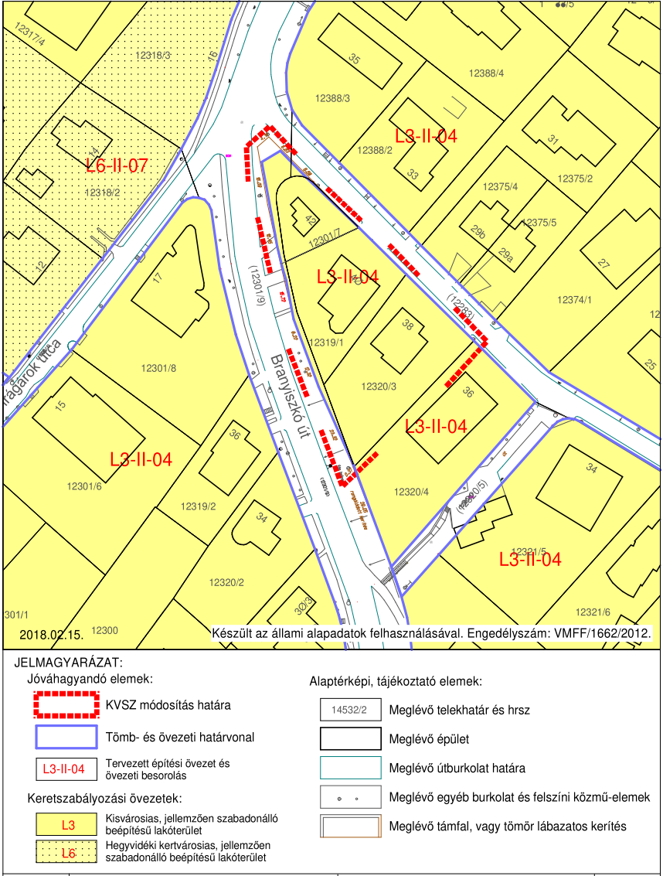

…./2018.(……..) 2. melléklet

4/b. melléklet

Budapest Főváros II. Kerületi Önkormányzat Képviselő-testületének ..../2018…(……….) ÖK. rendeletéhez - 4/B melléklet módosítása [Kerületi Szabályozási Terv (kivonat)] módosítása
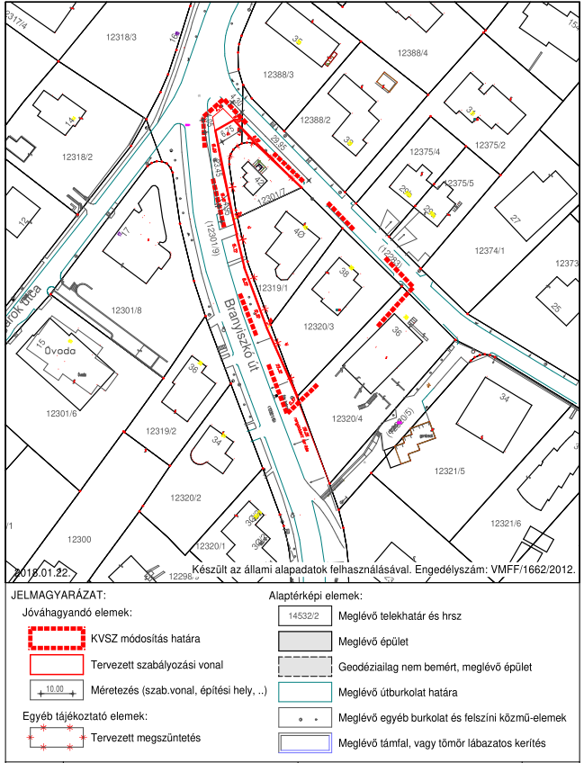
…./2018.(……..) 3. melléklet
7. melléklet

A 2007. I. 18.-t követően jóváhagyott Kerületi Szabályozási Tervek jegyzéke és a hozzájuk tartozó SZT-…jelű tervlapok és a KVSZ-t módosító VSZ-…k jele

Kerületi Szabályozási Tervek KSZT - II - … | Terület megnevezése | Szabályozási Tervlapok SZT - … | Városrendezési Szabályzatok VSZ - …
KSZT-II-01 | Máriaremetei út - Kassa utca - Kolozsvár utca - Széchenyi utca által határolt terület | SZT - 01,  SZT - 01/m | VSZ – 01, mely a KVSZ rendelet 4/A §-a
KSZT-II-02 | Kossuth Lajos utca – Rákóczi utca – Zrínyi utca – Petőfi utca által határolt terület | SZT-02  SZT-02/m | VSZ-02, mely a KVSZ rendelet 4/B §-a
KSZT-II-03 | Fekete Sas utca – Bem József tér – Bem József utca – Tölgyfa utca által határolt terület | SZT-03 | VSZ-03, mely a KVSZ rendelet 4/C §-a
KSZT-II-04 | A Szépvölgyi út végén lévő aprótelkes erdőterület Kerületi Szabályozási Terve | SZT-04 | VSZ – 04, mely a KVSZ rendelet 4/D §-a
KSZT-II-05 | Pesthidegkút, Ófalu kiterjesztett  területe | SZT-05  SZT-05/m | VSZ-05, mely a KVSZ rendelet 4/E §-a
KSZT-II-06 | Margit híd budai hídfő és környezete  A (14617/16), (14617/9), 14617/8), (14478/7), (13472/2), részben a (13464/2), (13470), (13469), (13543/3), részben a (13484), (13475), (13476), részben a (13474/2), (13474/1), (23807/3), (23809/2) hrsz.-ú közterületek, figyelembe véve jelen rendelet 1. §-át | SZT- 06  SZT-06/m | VSZ–06, mely a KVSZ rendelet  4/F §-a
KSZT–II-07m | A Hűvösvölgyi út – Lipótmezei út- 10930/22 hrsz.-ú ingatlan - belterülethatár által határolt terület Kerületi Szabályozási Tervének módosítása | SZT–07m | VSZ–07m,,  mely a KVSZ rendelet 4/G.§-a
KSZT-II-08 | Vadaskerti utca-Völgy utca-Nyéki út- Ördögárok által határolt terület Kerületi Szabályozási Terv | SZT-08 | VSZ-08,  mely a KVSZ rendelet 4/H.§-a
KSZT - II - 09 | Bolyai u. - Borbolya u. - Vérhalom u. - Szemlőhegy u. által határolt terület | SZT-09 | VSZ –09, mely a KVSZ rendelet 4/I. §-a

INDOKOLÁS

1-2. §-hoz

A Duna-parti építési szabályzat Budapest II. kerületre vonatkozó 29/2017.(IX.29.) Főv. kgy. számú rendelete alapján a R. területi hatályának módosítása vált szükségessé. Az SZT-06 tervlapot és a R. 4/F. §-át is érinti a változás.
3. §-hoz

A Lepke utca 38., 40. és 42. szám alatti ingatlanok - helyrajzi száma 12320/3, 12319/1 és 12301/7 – és a Branyiszkó utat alkotó (12301/9) és a Lepke utcát alkotó (12283) ingatlanok közötti jogi állapot (telekhatár) valós állapot szerinti rendezése megköveteli a KVSZ 1. és 4/B. mellékleteinek kiegészítését, módosítását.
A Duna-parti építési szabályzat Budapest II. kerületre vonatkozó 29/2017.(IX.29.) Főv. kgy. számú rendelete alapján a R. 7. mellékletének pontosítása is szükséges.
4. §-hoz
A hatályba léptetést a településfejlesztési koncepcióról, az integrált településfejlesztési stratégiáról és a településrendezési eszközökről, valamint egyes településrendezési sajátos jogintézményekről szóló 314/2012. (XI. 8.) Korm. rendelet 43. § (1) bekezdése c) pontja rögzíti.
5. §-hoz
A településkép védelméről szóló, Budapest Főváros II. Kerületi Önkormányzat Képviselő-testületének 45/2017.(XII.20.) önkormányzati rendelete 2018. január 1-jén hatályba lépett. A településkép védelméről szóló 2016. évi LXXIV. törvény 14. §-a értelmében a kerületi építési szabályzat településképi követelményeit nem lehet alkalmazni, valamint új településképi követelményt csak a településképi rendeletben lehet meghatározni.
A fentiek értelmében a településképi rendelet hatálybalépésével szükségessé vált a R. jogharmonizációja.

